TW-GY320三元液-液平衡数据测定实验装置

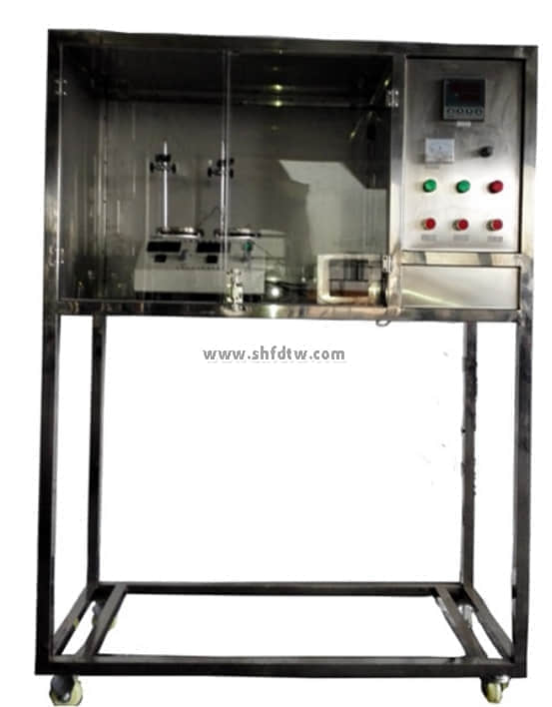

装置功能

1、熟悉用三角形相图表示三组分体系组成的方法，掌握用浊点法和平衡釜法测定液—液平衡数据的原理.  
2、测绘环己烷—水—乙醇三组分体系液—液平衡相图.  
3、可以测定三元体系液液相平衡数据，确定液相组分的活度系数与组成关系式中的参数，推算体系平衡数据，绘制三角形相图。  
  
主要配置  
平衡瓶、恒温箱、玻璃平衡釜、电子天平、磁力搅拌器、玻璃干燥器、电加热棒、风扇、温控仪表、实验台架及控制屏等。  
  
公用设施  
水：装置需冷却水，自带和自来水管相连的接口。  
电：电压AC220V，功率1.5KW，标准单相三线制。每个实验室需配置1～2个接地点（安全地及信号地）。  
实验物料：醋酸–水–醋酸乙烯溶液  
  
技术参数  
1、玻璃液—液平衡釜容积：50-100ml。  
2、两头磁力搅拌器，控温范围：室温-150℃ 。  
3、有机玻璃罩空气恒温箱，电加热器  1.0KW。实验控制温度：25℃；最高使用温度：50℃。  
4、控温:本设备有手动与自动两种控温方式，自动控温采用AI智能型仪表,精度FS≤0.2%。  
5、风扇：低功率，无噪音小风扇。   
6、控制屏和框架均为304不锈钢，结构紧凑，外形美观，流程简单，操作方便。  
7、外形尺寸：1000×400×1600mm（长×宽×高），抛光不锈钢框架，带刹车轮。

测控组成

|  |  |  |  |
| --- | --- | --- | --- |
| 变量 | 检测机构 | 显示机构 | 执行机构 |
| 恒温箱温度 | PT100铂电阻 | 数字温度控制仪 | 固态调压模块 |